嵌入式USB开关使用指南

18数科 刘润洲

🡨红外模块

🡨蓝牙模块

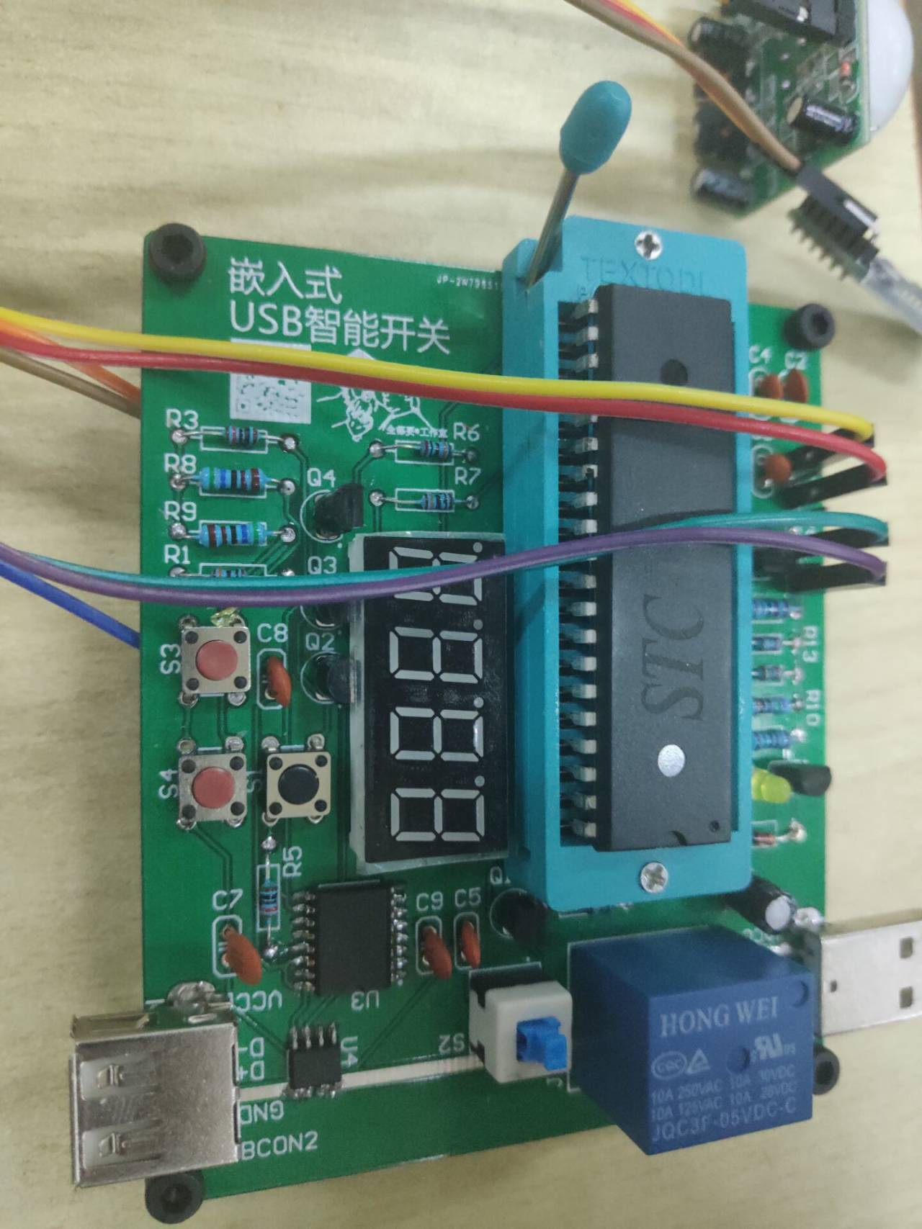

自锁开关

*按起USB公母口间为通路，可作为导线;*

*按下单片机上电，USB通过继电器控制通断*

S1 复位按键

短按 开关数码管（默认关） S4 **🡪**

长按2s 使能红外感应（默认关）

*红外开启后蓝牙串口回复“enabled!”*

*关闭后回复“disabled!”（详见图3）*

短按 开关继电器（默认关） S3 **🡪**

🡨TXD 反面：

🡨GND RXD

🡨VCC VCC

🡨GND OUT

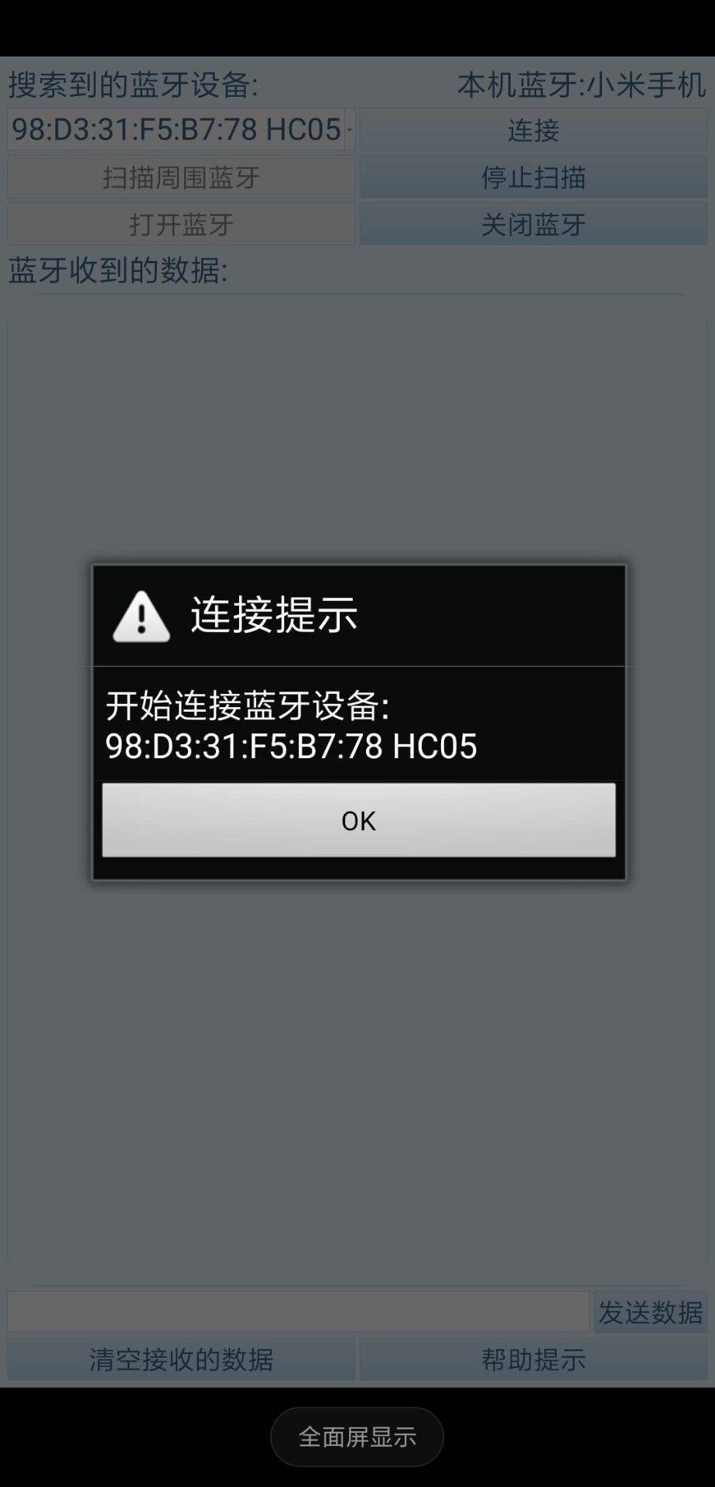

上电后蓝牙模块红灯闪烁，可用蓝牙助手与其配对链接，配对成功后红灯由快闪变为双闪。

蓝牙助手app：. /base.apk（在本文件夹下）

设备名称如图，配对密码：1234

找不到设备可尝试从手机蓝牙设置里直接与“HC05”配对。

#尚不支持iOS设备。

通过发送字符串“Ns “控制继电器通断，Ns为延时时间（秒），N为最高5位整数。

eg 输入0s则立即对继电器状态取反，并收到回复操作后当前继电器状态。

延时15s后继电器状态取反

🡨红外使能和禁止标志

🡨成功接受数据

操作完毕后继电器状态

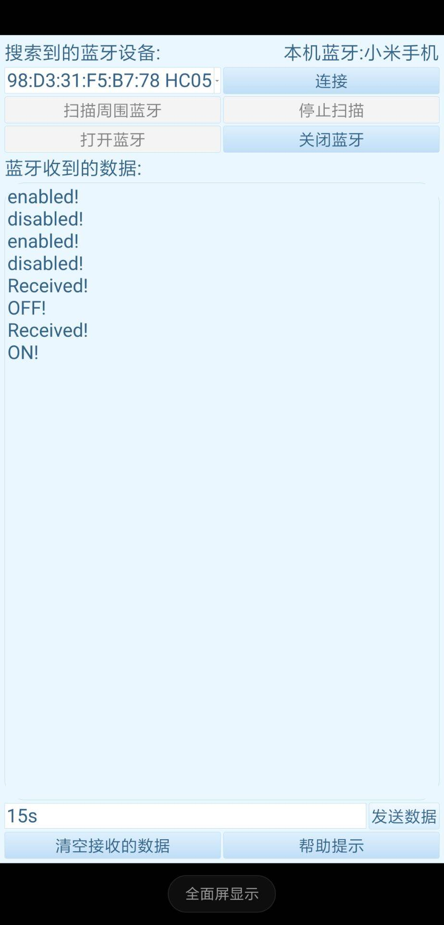

长按S4使能红外后，在人离开的情况下 再次检测到人 且继电器关，则打开继电器；继电器由红外打开后 若检测到人离开 则延时关闭。上述条件任一不满足则不会触发。上述过程可人为打断，红外使能后自动初始化。

红外检测广角约150°，距离3m以内。红外较灵敏，建议置于黑箱中模拟无人环境。

实时监测USB电流，电流过小（~0A）会延时关闭继电器及数码管；过大（~5A）则立即关闭。

短按S4打开数码管可查看当前电流。

正常工作如图所示。

